**Integrantes:** David Obando, Douglas Lopez, Juan Martin García

**Tutorial para usar el programa *Forma Normal Chomsky (FNC)***

1. Hay que tener en cuenta el formato con el que se debe ingresar una GIC. Debe tener el siguiente formato:

S : aS | aA | D

A : aAa | aAD | %

B : aB | BC

C : aBb | CC | %

D : aB | bA | aa | A

Cabe recalcar que el símbolo **LAMBDA,** **λ, es representado por el símbolo %** en el programa.

Y se ingresa como lo muestra la siguiente captura:

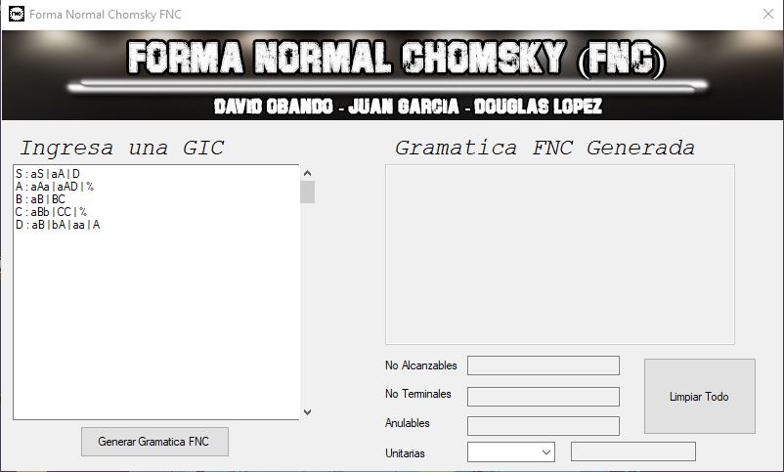

1. Una vez ingresada la GIC en el programa, como se mostró anteriormente. Se le da clic al botón *Generar Gramática FNC* y se mostrará los resultados obtenidos al lado derecho, junto con sus Variables No Alcanzables, No Terminales, Anulables y las Unitarias de cada Variable generadora, que se podrá ver cada una apenas se seleccione una variable del combobox. Y El Resultado se vería algo así:

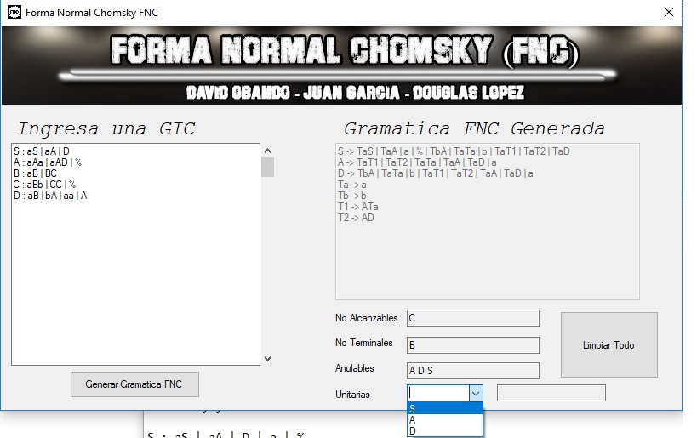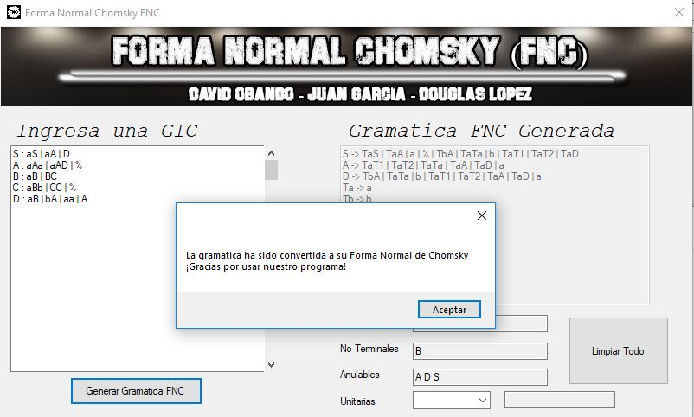

1. Si se quiere ingresar otra GIC al programa, se le debe dar primero al botón *Limpiar Todo*. De lo contrario el programa no dejará generar otra FNC.

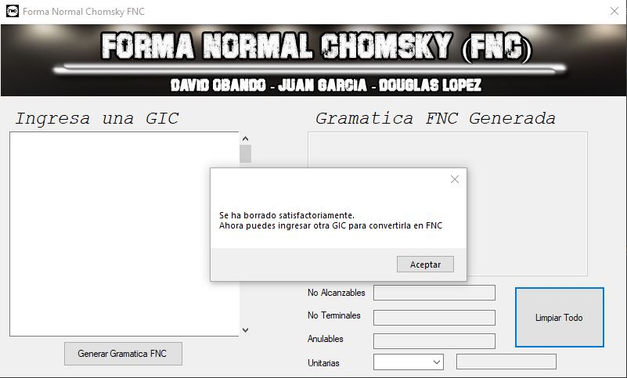

**Nota:**

Junto a la entrega adjunto algunos .txt con algunas GIC de prueba para el uso del programa.

¡Eso es todo!